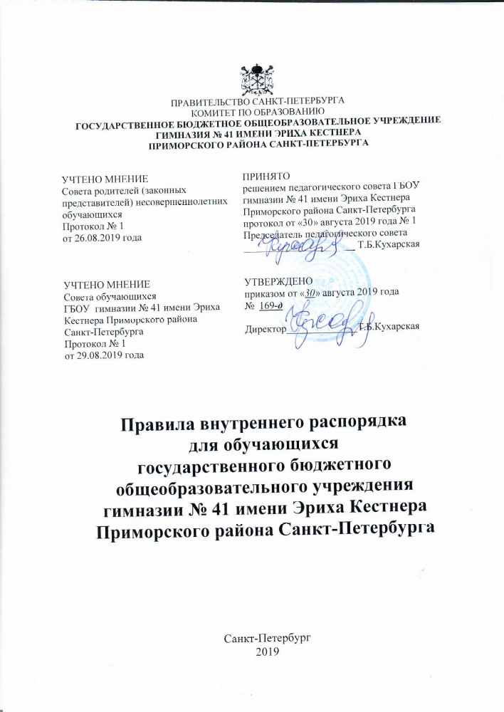

Правила внутреннего распорядка обучающихся в государственном бюджетном общеобразовательном учреждении гимназии № 41 имени Эриха Кестнера Приморского района Санкт – Петербурга разработаны в соответствии с Федеральным законом от 29.12.2012 N 273-ФЗ «Об образовании в Российской Федерации», Постановлением Федеральной службы по надзору в сфере защиты прав потребителей и благополучия человека и Главного государственного санитарного врача Российской Федерации от 29.12.2010 года № 189 «Об утверждении СанПин 2.4.2.2821-10 «Санитарноэпидемиологические требования к условиям и организации обучения в общеобразовательных учреждениях»» и Устава гимназии.
Целями настоящих Правил являются создание благоприятной обстановки для обучения, безопасных условий пребывания в гимназии и на ее территории, воспитание уважения к человеческой личности, развитие навыков культурного поведения в обществе.

- Общие положения.

Настоящие Правила внутреннего распорядка обучающихся ГБОУ гимназии № 41 имени Эриха Кестнера Приморского района (далее - Правила) регламентируют порядок деятельности, поведения, взаимодействия и взаимоотношения обучающихся, работников и администрации гимназии в ходе образовательного процесса и иной деятельности
Обучающиеся обязаны:
1) добросовестно осваивать образовательную программу, выполнять индивидуальный учебный план, в том числе посещать предусмотренные учебным планом или индивидуальным учебным планом учебные занятия, осуществлять самостоятельную подготовку к занятиям, выполнять задания, данные педагогическими работниками в рамках образовательной программы;
2) выполнять требования Устава гимназии, и локальных нормативных актов по вопросам организации и осуществления образовательной деятельности;
3) заботиться о сохранении и об укреплении своего здоровья, стремиться к нравственному, духовному и физическому развитию и самосовершенствованию;
4) уважать честь и достоинство других обучающихся и работников гимназии, осуществляющей образовательную деятельность, не создавать препятствий для получения образования другими обучающимися;
5) бережно относиться к имуществу гимназии.
2. Приход обучающихся в гимназию.
2.1. Приходите в гимназию в чистой и выглаженной одежде, соответствующей учебному заведению, аккуратно причесанными. Имейте при себе носовой платок и расческу.
2.2. Приходите в гимназию за 10 минут до начала первого урока.
2.3. При входе в школу вытирайте ноги, надевайте сменную обувь.
2.4. В дверях не старайтесь пройти первым, уступите дорогу взрослым, малышам и девочкам.
2.5. Войдя в помещение, снимите головной убор, поздоровайтесь со всем встретившимися взрослыми, дежурными.
2.6. Раздевайтесь в гардеробе быстро, не задерживая товарищей.
2.7. Если Вы пропустили не более 3-х дней необходимо представить подтверждающий документ об отсутствии от родителей, а в случае пропусков более 3 дней занятий представить справку от врача.
3. Поведение обучающихся на уроке.
3.1. На момент звонка, на урок Вы должны находиться на своем месте в классе или кабинете. Занимайте постоянно закрепленное за Вами место, содержите его в чистоте и порядке.
3.2. Приготовьте все необходимое к уроку: учебник, тетрадь, дневник и др. до звонка.
3.3. При входе учителя встаньте и молча, приветствуйте его. Садитесь только после разрешения.
3.4. За столом сидите прямо, не разваливайтесь и не горбитесь. Внимательно слушайте объяснение учителя и ответы одноклассников.
3.5. При вызове к доске выходите отвечать с дневником. При ответе стойте лицом к одноклассникам, держитесь прямо, отвечайте громко и не спеша.
3.6. При желании задать вопрос учителю или ответить, поднимите руку, не отрывая локтя от стола. После разрешения учителя встаньте и задайте вопрос (ответьте).
3.7. Во время опроса книги и тетради открывайте только по требованию учителя, пишите только в тетрадях или на листах бумаги.
3.8. Не поправляйте вслух ответы одноклассников без указания учителя, не подсказывайте.
3.9. Предъявляйте дневник по первому требованию учителя, записывайте в него задание на дом.
3.10. Во время ухода поддерживайте чистоту и порядок, не сорите, не оставляйте после себя на столе бумагу и мусор.
3.11. После звонка с урока не вскакивайте с места, не кричите. Выходите из класса спокойно, только с разрешения учителя.
4. Поведение обучающихся на переменах.
4.1. Каждый обучающийся обязан полностью использовать перемену для отдыха.
4.2. Запрещается бегать, кричать, толкать друг друга. Разговаривайте не громко, спокойно прогуливаясь по коридору.
4.3. Идя по лестнице, придерживайтесь правой стороны, не бегите, не перепрыгивайте через ступеньки.
4.4. При встрече с родителями и другими взрослыми (приходящими в гимназию родителями и гостями) приветствуйте их словом «Здравствуйте».
4.5. Проявляйте заботу о чистоте гимназии. Не сорите. Если увидите бумажку или другой мусор, уберите его.
4.6. После звонка на урок не задерживайтесь в коридоре, приходите в указанный в расписании кабинет и готовьтесь к уроку заблаговременно.
4.7. Категорически запрещается курение в гимназии.
4.8. Во время открывания (закрывания) дверей соблюдай осторожность.
4.9. Обучающийся должен подчиняться требованиям дежурных учителей и работников гимназии, учащимся из дежурного класса.
4.10. Во время перемены обучающимся запрещается:
- бегать по лестницам и этажам;
- сидеть на полу;
- толкать друг друга, бросаться предметами;
- применять физическую силу, запугивание и вымогательство для выяснения отношений.
5. Поведение в столовой.
5.1. Направляйтесь в столовую вместе с учениками своего класса организованно и спокойно.
5.2. В столовой ведите себя согласно правилам культурного поведения. Мойте руки перед едой.
5.3. Бережно обращайтесь с хлебом и другими продуктами.
  - Поев, уберите за собой грязную посуду и отнесите ее на специальный стол.
  - Соблюдайте очередь при получении завтраков и обедов;
  - Запрещается:
- вход в столовую в верхней одежде;
- вынос напитков и еды из столовой.
6. Внеклассные мероприятия.
6.1. На внеклассные мероприятия являйтесь точно в назначенное время.
6.2. Ответственные за порядок на общественных вечерах, собраниях - учителя.
6.3. Школьные классные вечера организуются только с разрешения директора при:
• условии разработанной программы вечера;
• наличии ответственного дежурного учителя или классного руководителя.
6.4. Приглашать на вечера обучающихся других школ и товарищей, ранее обучавшихся в гимназии, разрешается только с согласия директора гимназии или дежурного администратора.
6.5. Вечера и все внеклассные мероприятия начинаются в точно указанное время и заканчиваются:
• для учащихся 5-7 классов – не позднее 19.00;
• для учащихся 8-11 классов – не позднее 20.00;
7. Состояние учебников, дневников, тетрадей, учебного места.
Обучающиеся обязаны:
7.1. Аккуратно и бережно относиться к личным вещам и вещам других обучающихся: учебникам, тетрадям, школьной одежде.
7.2. Все учебники, тетради и дневник содержать в чистоте, в полном порядке.
7.3. Не начинать новую тетрадь, не закончив старую.
7.4. Не вырывать листов из тетрадей и дневника.
7.5. Своевременно подавать дневник на проверку классному руководителю и родителям на подпись.
7.6. Тщательно беречь имущество своего класса и гимназии, не портить, не пачкать парты, учебные пособия, стенды, пол, окна, оформление гимназии, ухаживать за цветами и растениями.
7.7. За порчу вышеуказанных предметов родители обучающихся несут материальную ответственность.
8. Поведение вне гимназии.
8.1. Каждый обучающийся должен дорожить честью своей гимназии, своего класса.
8.2. Обучающиеся всюду ведут себя согласно правилам культурного поведения, всегда вежливо и скромно.
8.3. Обучающиеся в актовом зале на внеклассных мероприятиях садятся только в том случае, если взрослые сидят, и есть свободные места.
8.4. Каждый обучающийся должен быть внимательным к взрослым, маленьким детям, больным и престарелым, уступая им дорогу, место в транспорте и всячески помогая им.
8.5. По улицам ходите спокойно, без шума. Если специальный тротуар для пешеходов отсутствует, то ходят по левой стороне дороги.
8.6. Обучающиеся бережно относятся к природе.
8.7. Обучающимся запрещается курить, употреблять алкогольные напитки.
8.8. На улице и в общественных местах ведите себя скромно и прилично, не доставляйте неприятностей окружающим: не толкайтесь, не разговаривайте очень громко, не включайте на полную громкость музыку, не пойте там, где это не принято.
8.9. Строго соблюдайте правила дорожного движения.
9. Запрещается
8.1. Приносить в Учреждение и на его территорию оружие, взрывчатые, химические, огнеопасные вещества, табачные изделия, спиртные напитки, наркотики, токсичные вещества и яды.
8.2. Курить в здании и на территории Учреждения.
8.3. Использовать ненормативную лексику.
8.4. Играть в азартные игры.
8.5. Во время уроков пользоваться мобильными телефонами и другими устройствами, не относящимися к учебному процессу.
8.6. Бегать по лестницам, вблизи оконных проемов, и в других местах, не приспособленных к играм.
8.7. Оскорблять друг друга и персонал Учреждения, толкаться, бросаться предметами и применять физическую силу.
8.8. Употреблять непристойные выражения и жесты, шуметь, мешать отдыхать другим.

